Memory voor kleuters
Knip de onderstaande kaartjes uit en schud deze door elkaar. Leg ze mooi op een tafel/ op de grond. Draai om de beurt 2 kaartjes om.
Als het dezelfde zijn: Goed zo! De andere spelers doen de oefening die op het kaartje staan.
Als het verschillende kaartjes zijn: Jammer, jij moet beide oefeningen uitvoeren die op de twee kaartjes staan.
De winnaar is degene met de meeste kaartjes.
TIP: je kan de kaartjes plastificeren zodat ze langer mee gaan.
VEEL SPEELPLEZIER !

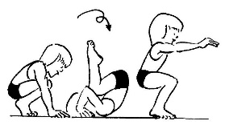 |  | 5 tellen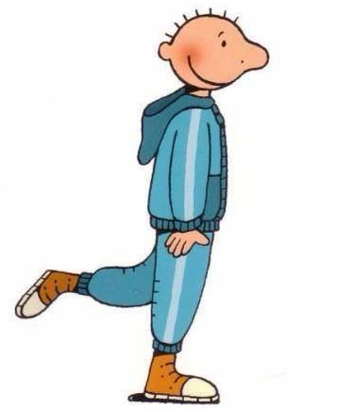 | 5 tellen
3 tellen  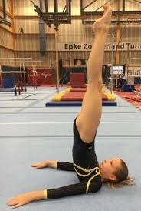 | 3 tellen
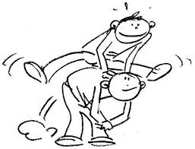
5 tellen | 5 tellen | 5x | 5x
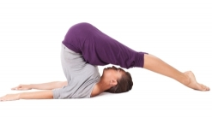  3 tellen | 3 tellen | 5x | 5x
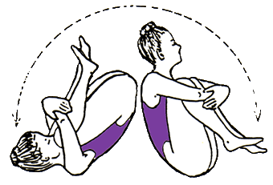  3x | 3x | 3 tellen | 3 tellen

